КОНСПЕКТ непосредственной образовательной деятельности на тему:
«На далекой планете»
для детей подготовительной к школе группы по изобразительной деятельности с использованием нетрадиционной техники рисования
Образовательная область: художественно - эстетическое развитие
Тип НОД: комбинированное.
Вид НОД: художественно - эстетическое.
Тема НОД: «На далекой планете».
Возрастная группа детей: дети подготовительной к школе группы.
Цель: развитие у детей творческих способностей, воображения.
Задачи:
Образовательная:
- Формирование умения детей создавать образы цветов из бумаги пластическим способом.
- реализация самостоятельной творческой деятельности.
Развивающая:
- Развивать творческое мышление и воображение.
- Развивать мелкую моторику рук, фантазию, художественные навыки и умения, художественный вкус.
- Развивать умения поддерживать беседу.
Воспитательная:
- Воспитывать аккуратность в работе.
- Воспитывать эмоциональную отзывчивость на красоту окружающей природы.
- Воспитывать навыки коллективной творческой деятельности.
Методические приемы:
Словесные: вопросы, объяснения, поощрение, напоминание.
Практические: пальчиковая гимнастика, физминутка.
Методы:
- Наглядный (показ способов действий).
- Словесный (беседа, обсуждение, диалог, пояснение, повторение, разъяснение, просьба).
- Игровой (сюрпризный момент).
- Практический (создание образов цветов из бумаги пластическим способом).
Форма организации: фронтальная, индивидуальная, групповая.
- Форма реализации: проблемная ситуация, самостоятельная деятельность, пальчиковая игра, двигательная активность.
Виды детской деятельности: познавательно – исследовательская, игровая, продуктивная, художественная.
Интеграция образовательных областей:
• Художественно – эстетическое развитие;
• Познавательное развитие;
• Физическое развитие.
Приоритетная: художественно – эстетическое развитие.
Образовательные технологии:
• Игровая технология;
• Здоровьесберегающие.
Предварительная работа:
- Рассматривание дидактического иллюстративного материала «Цветы»;
- Наблюдение за цветами
- Чтение стихотворений о цветах, рассказа К. Паустовского « Золотой луг»
- Знакомство с русскими народными промыслами
- Прослушивание музыки П.И. Чайковского «Вальс цветов», группа Space «Волшебный полет», саундтрека А. Зацепина «Тайна третей планеты»
- Использование ритмов пластических этюдов
- Беседы о космосе, космонавтах
- Изучение «Атласа Вселенной для детей»

Материалы и оборудование к занятию: квадраты бумаги различного размера, салфетки, ножницы, клей, цветные фотографии, открытки с изображением цветов, космических объектов, репродукции натюрмортов: «Хризантемы» Грабарь И., «Букет цветов, бабочка и птичка» Толстой, «Осенние цветы» Сарьян.

Ход НОД:

ИЗОстудия разделена на две части визуальным рядом:

1.Цветочные мотивы и наша Земля

2.Космические объекты и сюжеты

Педагог заходит вместе с детьми и здоровается с гостями

- Ребята, как называется наша планета?

-Земля.

-Наша планета Земля – разноцветная планета. Какое огромное количество благоухающих цветов она нам дарит! Посмотрите вокруг. Как разнообразен цветочный мир. Цветы радуют нас своими красками, необыкновенными формами, ароматом. Народные умельцы берут их за основу в своём творчестве, художники воспевают их красоту…

- Дети называют известные им картины

Моя Земля,как чудный сад

Свежа, как в ранний час рассвета

Красивых радужных цветов

На ней разбросаны букеты

Росинки свежие на них

Сияют ярко, словно блестки

Целуют пчелы их и пьют

Благоухающие слезки

(Суриков)
- Ребята, сегодня я предлагаю вам посетить другую, неизвестную планету.
Дети берутся за руки и вместе с педагогом идут по кругу.

Ждут нас быстрые ракеты
Для прогулок по планетам
На какую захотим,
На такую полетим
(Руки над головой сложены треугольником)
Только тут один секрет,
Опоздавшим места нет.
Проходим в космическую часть помещения, рассматриваем неизвестную планету( заготовка педагога).
-Скажите, чем она отличается от нашей Земли?
-Я предлагаю вам проявить фантазию и сделать красивые цветы из бумаги
-Для выполнения работы воспользуемся таблицами
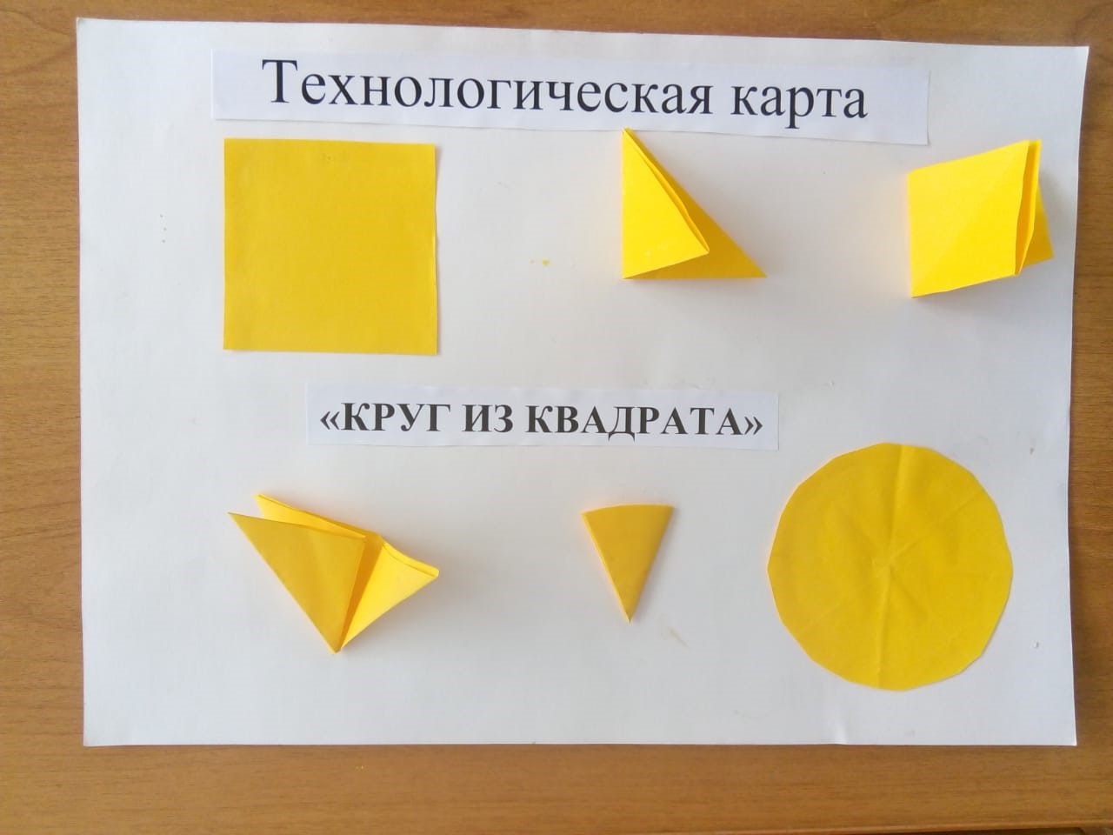
Вопросы педагога:
1.Как вырезать из квадрата круг? (2 способа)
2. Как вырезать из круга цветок? (3 способа)
3. Как украсить середину цветка? (3 способа)
-На столе у вас есть дополнительные материалы, если останется время, вы можете пофантазировать с ними. Вспомните правила пользования ножницами, работайте аккуратно, остатки бумаги складывайте в поднос.
- Сейчас мы подготовим наши руки к работе.

Будет солнышко, цветочек,
Просыпайся-ка дружочек.
Раз, два, три, четыре, пять
Новый день пришёл опять,
А как вечер опустился,
Спать цветок заторопился.
Раз, два, три, четыре, пять
Завтра с солнышком вставать.
-Закройте глаза и представьте свой будущий цветок. Приступайте к работе. (20 минут под музыку Чайковского)
По окончанию работы педагог предлагает ребятам смазать клеем обратную сторону готового цветка и красиво расположить на неизведанной планете.
-Посмотрите на нашу работу. Какое доброе дело мы сегодня сделали! Главное, что мы трудились все вместе. Благодарю всех, за Ваш труд. Спасибо.
- А теперь нам пора возвращаться.
Пролетаем над Землей
Возвращаемся домой
(хлопаем в ладоши)

